Федеральное государственное бюджетное образовательное учреждение высшего образования
 | «Московский государственный технический университет  имени Н.Э. Баумана»  (национальный исследовательский университет)

ФАКУЛЬТЕТ ____ИНФОРМАТИКА И СИСТЕМЫ УПРАВЛЕНИЯ________
КАФЕДРА ______Компьютерные Системы и сети (ИУ6)___________

Отчет
по зачетной работе
Дисциплина: Языки Интернет-программирования.
Тема: API сервис для поиска студентов МГТУ

Студент гр. ИУ6-33Б __________________ Дасов Т.Д.
(Подпись, дата) (И.О. Фамилия)

Преподаватель __________________ __________________
(Подпись, дата) (И.О. Фамилия)

Москва, 2019
Введение

Основная задача зачётной работы - продемонстрировать полученные знания в создании собственного веб-приложения.
Обязательные требования к программе:
- Для реализации использовать Ruby on Rails.
- Необходимо иметь контроллеры, обеспечивающие обработку запросов.
- Необходимо использовать модели для хранения данных в БД.
- Необходимо обеспечить аутентификацию пользователей.
- При реализации клиентской части необходимо применить код на языке Javascript и таблицы стилей CSS.
- Провести интернационализацию приложения и обеспечить вывод надписей на русском языке (см. пример в лекции 11).

Цель: разработать API сервис используя фреймворк RubyOnRails благодаря которому зарегистрированный пользователь сможет получать имеющиеся в БД данные студента. В качестве реализации бизнес логики использовать библиотеки dry-systems. Добавить поддержку аутентификации с помощью Json Web Tokens (JWT).

Основная часть

Для адаптивной верстки графической составляющей приложения было принято решение использовать базируйщийся на «Bootstrap» CSS фреймворк «Bulma». В качестве языка разметки использовался язык Slim.

Файл шаблона страницы application.html.slim:

doctype html
html
head
meta content=("text/html; charset=UTF-8") http-equiv="Content-Type" /
title BaumanFinder
= csrf_meta_tags
= csp_meta_tag
= stylesheet_link_tag 'application', media: 'all', 'data-turbolinks-track': false
= javascript_pack_tag 'application', 'data-turbolinks-track': 'reload'
link href="https://fonts.googleapis.com/css?family=IBM+Plex+Mono&display=swap" rel="stylesheet" /
body
nav.navbar.header.is-spaced aria-label=("main navigation") role="navigation"
.container
.navbar-brand
a.navbar-item.logo href="/"
p BaumanFinder
a.navbar-burger.burger aria-expanded="false" aria-label="menu" data-target="navbarBasicExample" role="button"
span aria-hidden="true"
span aria-hidden="true"
span aria-hidden="true"
#navbarBasicExample.navbar-menu
.navbar-start
.navbar-item.has-dropdown.is-hoverable
a.navbar-link
= t 'home_page.doc'
.navbar-dropdown
a.navbar-item
= t :doc
a.navbar-item
| JWT запросы
a.navbar-item
| Запросы с использованием токена
hr.navbar-divider/
a.navbar-item
| Простейшие запросы
a.navbar-item
| Поиск по группам
a.navbar-item
| Сортировки
.navbar-end
.navbar-item
.buttons
.navbar-item
button.navbar-item.button.is-light.is-link.is-rounded
= link_to 'RU', region: :ru
button.navbar-item.button.is-light.is-danger.is-rounded
= link_to 'EN', region: :en
= yield
footer.footer
.content.has-text-centered
p
strong= t 'home_page.footer.work_info'

CSS стили приложения (файл application.scss):

@import 'bulma';
* {
padding: 0;
margin: 0;
font-family: 'IBM Plex Mono', monospace;
}

body {
display: flex;
min-height: 100vh;
flex-direction: column;
}

#wrapper {
flex: 1;
}

.form_element {
background-color: blue;
}

.form-line {
margin-bottom: 15px;
}

.logo {
font-weight: bolder;
margin-right: 30px;
}

.navbar {
padding: {
top: 15px;
bottom: 15px;
}
border: {
bottom: 1px solid rgb(235, 235, 235);
}
font-size: 20px;
}

.main-page-content {
.main-page-title {
font-weight: bolder;
font-size: 80px;
}
.main-page-subtitle {
font-weight: bold;
color: grey;
font-size: 25px;
}
}

.after-header {
background-color: rgb(241, 241, 241);
padding-top: 15px;
padding-bottom: 15px;
}

Представление home.html.slim:

nav.level.after-header
.level-item.has-text-centered
div
p.heading= t 'home_page.after_header.students_in'
p.title= users_in_db
.level-item.has-text-centered
div
p.heading= t 'home_page.after_header.updates'
p.title= t 'home_page.after_header.updates_txt'
.level-item.has-text-centered
div
p.heading= t 'home_page.after_header.users'
p.title &gt; 0
#wrapper
.animated-background
section.section
.container.has-text-centered.main-page-content
p.main-page-title= t 'home_page.body.main_txt'
p.main-page-subtitle= t 'home_page.body.after_main_txt'

Локализация приложения:

Для поддержки двух языков использовался гем I18n.

Файл application_controller.rb:

class ApplicationController < ActionController::Base
layout 'application'
protect_from_forgery with: :null_session
before_action :language_set
helper_method :users_in_db

def language_set
I18n.locale = params[:region] || I18n.default_locale
end

def default_url_options
{ region: I18n.locale }
end

def users_in_db
Student.count
end
end

Файлы с переводами (en.yaml, ru.yaml):

ru:
home_page:
doc: 'Документация'
about_api: 'Об API'
login: 'Войти'
logout: 'Выйти'
signin: 'Зарегистрироваться'
after_header:
students_in: 'Студентов в базе данных'
updates: 'Данные обновляются каждые'
updates_txt: '15 мин'
users: 'людей использующих данное API'
body:
main_txt: 'Найдутся все!'
after_main_txt: 'И даже отчисленные.'
footer:
work_info: 'Зачетная работа'

en:
home_page:
doc: 'Documentation'
about_api: 'About API'
login: 'Login'
logout: 'Logout'
signin: 'Signin'
after_header:
students_in: 'Students in the database'
updates: 'Data is updated every'
updates_txt: '15 min'
users: 'People using this API'
body:
main_txt: 'There are all!'
after_main_txt: 'And even expelled.'
footer:
work_info: 'Zachyotnaya rabota'

Бизнес логика приложения:

Основой всего API сервиса являются два парсера позволяющие извлекать данные из приказов о зачислении, а также регулярно получать успеваемость студентов с сайта webvpn.bmstu.ru. Поскольку данные операции достаточно ресурсоемкие, то они могут приостанавливать работу всего веб-приложения во время своей работы, поэтому, для корректной работы всего приложения вся бизнес логика связанная с парсерами должна выполняться в отдельном потоке. Для этого были использованы планировщик задач «Sidekiq», а также NoSQL база данных «Redis». Поскольку работа парсеров должна выполняться регулярно с заданным интервалом, был использован гем «Sidekiq-Cron» позволяющий создавать расписание для вызова workerов sidekiqа.

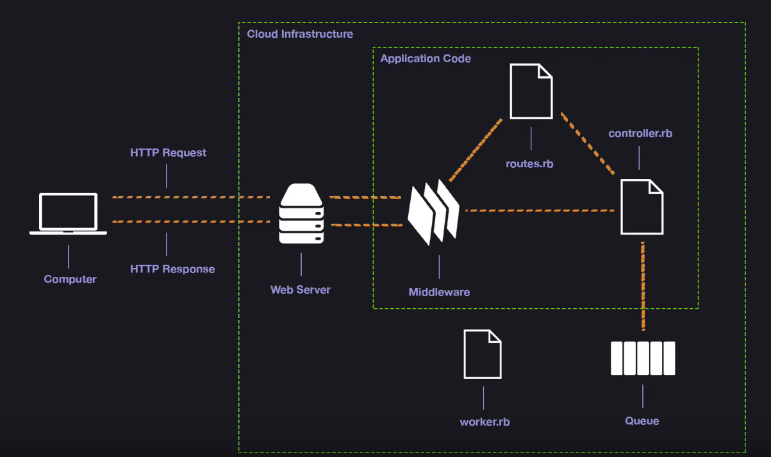
Рис. 1 (Приложение использующее sidekiq и redis)

Файлы инициализации для Sidekiq (sidekiq.rb):

Sidekiq.configure_server do |config|
config.redis = { url: 'redis://localhost:3003/0' }
schedule_file = "config/schedule.yaml"
if File.exist?(schedule_file) && Sidekiq.server?
Sidekiq::Cron::Job.load_from_hash YAML.load_file(schedule_file)
end
end

Sidekiq.configure_client do |config|
config.redis = { url: 'redis://localhost:3003/0' }
end

Расписание вызовов

parse_journal_job:
cron: "*/15 * * * *"
class: "ParseJournalWorker"

Sidekiq worker parse_journal_worker.rb

class ParseJournalWorker
include Sidekiq::Worker

def perform(*args)
Parsers::ParserManager.call.update_webvpn_data
end
end

Для реализации корректной работы всей бизнес логики в целом использовался паттерн «команда». Каждый класс должен выполнять определенную последовательность действий и вызываться через метод класса «call». Для этого все сервисные классы были унаследованы от класса service.

Файл service.rb:

# frozen_string_literal: true

# Parent class for service objects
class Service
include Dry::Monads[:maybe, :result, :do, :try]

class << self
def call(*data, &block)
new.call(*data, &block)
end
end
end

Для поддержки модульности, а также для того чтобы упростить поддержку кода в будущем все зависимости использующиеся в каждом классе были вынесены в класс «контейнер» для дальнейшего подключения в каждый сервисный класс.

Файл container.rb

# frozen_string_literal: true

require 'yaml'
require 'pdf-reader'
require 'selenium-webdriver'
require 'nokogiri'
require 'mechanize'
require 'jwt'

# Main container with all dependencies
class Container
extend Dry::Container::Mixin

namespace 'parsers' do
namespace 'doc_parser' do
register 'decree_parser' do
Parsers::DocParser::DecreeParser
end
end

namespace 'web_parser' do
register 'web_vpn_parser' do
Parsers::WebParser::WebVpnParser
end
end

register 'data_validator' do
Parsers::DataValidator
end

register 'scraper' do
Parsers::WebParser::WebScraping
end
end

namespace 'models' do
register 'student' do
Student
end

register 'company' do
Company
end

register 'group' do
Group
end

register 'form_of_study' do
FormOfStudy
end

register 'black_list' do
BlackList
end
end

namespace 'services' do
register 'key_keeper' do
KeyKeeper
end

register 'yaml_parser' do
YAML
end

register 'pdf_reader' do
PDF::Reader
end

register 'selenium' do
Selenium::WebDriver
end
register 'scraping_api' do
Mechanize
end
register 'jwt' do
JWT
end
register 'request_handler' do
RequestHandlers::RequestHandler
end
register 'jwt_manager' do
Other::JwtDecoder
end
end
end

Пример добавления зависимости:

class WebScraping < Service
include Dry::AutoInject(Container)[
scraping: 'services.scraping_api',
key_keeper: 'services.key_keeper'
]
end

Все необходимые ключи и ссылки также были вынесены в отдельный yaml файл, доступ к которому осуществляется через класс KeyKeeper.

Файл key_keeper.yaml

decree_parser:
doc_parser_config: '/config/doc_parser_config.yaml'
decrees_docs_path: '/storage/data/decrees'
web:
groups:
'ИУ6-31Б': 'group/8e243850-3d75-11e8-9f9b-005056960017/'
'ИУ6-32Б': 'group/8e282802-3d75-11e8-8869-005056960017/'
'ИУ6-33Б': 'group/8e2955e2-3d75-11e8-9b85-005056960017/'
'ИУ6-34Б': 'group/8e2c2f2e-3d75-11e8-a507-005056960017/'
'ИУ6-35Б': 'group/8e2d07c8-3d75-11e8-94be-005056960017/'
login1_u: 'https://webvpn.bmstu.ru/+CSCOE+/logon.html'
login1_1_u: 'https://webvpn.bmstu.ru/+CSCO+1075676763663A2F2F636265676E79332E72682E6F7A6667682E6568++/portal3/login1?back=https://eu.bmstu.ru/'
login2_x: '/html/body/div[1]/div/a[1]'
form1:
usr: 'username'
pass: 'password_input'
form2:
usr: 'username'
pass: 'password'
home_u: 'https://webvpn.bmstu.ru/+CSCO+1h75676763663A2F2F72682E6F7A6667682E6568++/modules/progress3/'
subj_x: '/html/body/div[1]/div[7]/div/div[3]/div/div[2]/div/table/thead/tr/th'
stud_c: 'table.standart_table:nth-child(1) > tbody:nth-child(3) > tr'
name: 'td[2]/a/nobr/span[3]'
stud_id: 'td[3]'

Файл key_keeper.rb

# frozen_string_literal: true

# Class for extracting service data from a key_keeper.yaml file
class KeyKeeper < Service
include Dry::AutoInject(Container)[
'services.yaml_parser'
]

KEEPER_PATH = "#{Rails.root}/config/key_keeper.yaml"

def call
file = yield parse_keeper_file

Success(file)
end

def get_key(resource_key)
parsed_file = yield parse_keeper_file
result_data = yield find_by_key(parsed_file, resource_key)

Success(result_data)
end

private

def parse_keeper_file
Try { yaml_parser.load_file(KEEPER_PATH) }
.bind { |file| Success(file) }
.or(Failure(:file_exception))
end

def find_by_key(data, resource_key)
Maybe(data[resource_key]).bind do |value|
Success(value)
end.or(Failure(:key_does_not_exists))
end
end

Файл decree_parser.rb

# frozen_string_literal: true

# Parsers module
module Parsers
# Decree parser module
module DocParser
# Service object for decree pasring
class DecreeParser < Service
include Dry::AutoInject(Container)[
key_keeper: 'services.key_keeper',
pdf_parser: 'services.pdf_reader',
yaml: 'services.yaml_parser'
]

attr_accessor :keys

def call
yield init_keys
config_path = self.keys['doc_parser_config']
decrees_path = self.keys['decrees_docs_path']
config = yield init_parser("#{Rails.root}#{config_path}")
stud_resords = yield parse_doc(config, "#{Rails.root}#{decrees_path}")
Success(stud_resords)
end

def init_keys
keys = yield key_keeper.call
self.keys = keys['decree_parser']

Success()
end

def init_parser(config_path)
Try { yaml.load_file(config_path)['docs'] }
.bind { |file| Success(file) }
.or(Failure(:init_parser_fail))
end

def parse_doc(docs_config, doc_path)
data = docs_config.map do |cnf|
txt = yield parse_pdf("#{doc_path}/#{cnf['year']}/#{cnf['file_name']}")
students = yield find_by_regex(txt, cnf['regexes'])
students.map do |stud|
stud[:year] = cnf['year']
stud[:form_of_study] = cnf['form_of_study']
stud
end
end
Success(data.reduce { |a, b| a + b })
end

def find_by_regex(data, regex)
students = regex.map do |reg|
data.scan(Regexp.new(reg['regex'])).map do |el|
model = reg['model'].map(&:to_sym)
return Failure(:regex_error) unless el.size == model.size

model.zip(el).to_h
end
end
Success(students.reduce { |a, b| a + b })
end

def parse_pdf(file_path)
Try { pdf_parser.new(file_path).pages.map(&:text).join }
.bind { |data| Success(data) }
.or(Failure(:file_reading))
end
end
end
end

Файл конфигурации для decree_parser.rb

docs:
- year: 2016
form_of_study: "budget"
file_name: "03082016.pdf"
regexes:
- regex: '§\d+\.\s*([а-яА-Я]+)\s*([а-яА-Я]+)\s*([а-яА-Я]+);.+иента\s*№:\s*([^;]+);.+ента\s*№:\s*([^;]+);.+ппа:\s*([а-яА-Я]+[^;]+).+лов:\s*(\d+);'
model:
- 'last_name'
- 'first_name'
- 'mid_name'
- 'id_abitur'
- 'id_stud'
- 'group_adm'
- 'exam_scores'

- year: 2016
form_of_study: "budget"
file_name: "08082016 бюджет.pdf"
regexes:
- regex: '§\d+\.\s*([а-яА-Я]+)\s*([а-яА-Я]+)\s*([а-яА-Я]+);.+иента\s*№:\s*([^;]+);.+ента\s*№:\s*([^;]+);.+ппа:\s*([а-яА-Я]+[^;]+).+лов:\s*(\d+);'
model:
- 'last_name'
- 'first_name'
- 'mid_name'
- 'id_abitur'
- 'id_stud'
- 'group_adm'
- 'exam_scores'
…

Файл web_scraping.rb

# frozen_string_literal: true

# Parsers
module Parsers
# Web parser scripts
module WebParser
# Mechanize parser
class WebScraping < Service
include Dry::AutoInject(Container)[
scraping: 'services.scraping_api',
key_keeper: 'services.key_keeper'
]

def call
yield setup
agn = agent
yield login1(agn)
yield login2(agn)
data = yield parse_group(agn)

Success(data)
end

private

attr_accessor :agent, :key

def setup
self.agent = scraping.new(user_agent_alias: 'Mac Safari 4')
keys = yield key_keeper.call
self.key = keys['web']
return Success(agent) unless agent.nil?

Failure(:parser_setup_failed)
end

def login1(agn)
lg1 = agn.get key['login1_u']
yield form_filler(
lg1.forms.first,
get_form_data('form1')
)
Success()
end

def login2(agn)
lg1 = agn.get key['login1_1_u']
lg2 = agn.get(lg1.at(key['login2_x'])['href'])
page_r = yield form_filler(
lg2.forms.first,
get_form_data('form2')
)
page_f = page_r.links[14].click
return Success(page_f) if page_f.links.last.text.include?('семестр')

Failure(:error_while_login)
end

def get_form_data(form_id)
{
key[form_id]['usr'] => Rails.application.credentials.webvpn_login!,
key[form_id]['pass'] => Rails.application.credentials.webvpn_pass!
}
end

def parse_group(agn)
data = key['groups'].map do |grp|
page = agn.get "#{key['home_u']}#{grp}"
page.css(key['stud_c']).map { |std| yield parse_std(std, grp, page) }
end
Success(data.flatten)
end

def parse_std(std, group, page)
ini = std.at(key['name']).content.to_s.scan(/[а-яА-Я-]+/)
stud_id = std.at(key['stud_id']).content
scores = (4..33).map do |id|
rgx = "td[#{id}]/span"
id < 12 ? std.at("#{rgx}/span").content : std.at(rgx.to_s).content
end
subj_info = get_subj(page, key['subj_x']).zip(scores).to_h
return Failure(:parse_error) if [ini, stud_id, group.first, subj_info].any?(nil)

Success(generate_record(ini, stud_id, group.first, subj_info))
end

def generate_record(name, id, group, subj_info)
{
last_name: name.first,
first_name: name.second,
mid_name: name.third,
id_stud: id,
group: group,
subject_data: subj_info
}
end

def get_subj(page, xpath)
(4..33).map do |num|
path = "#{xpath}[#{num}]"
name = page.at(path)
postfix = %w[КМ М СЗ ЛР].detect { |id| name.content.include?(id) }
"#{name['title']} #{postfix}"
end
end

def form_filler(form, data)
data.each { |k, v| form.field_with(id: k).value = v }
res_page = form.submit
return Success(res_page) unless res_page.nil?

Failure(:error_while_form_sub)
end
end
end
end

Файл data_validator.rb

# frozen_string_literal: true

# Parsers module
module Parsers
# Fill tables with data coming from parsers
class DataValidator < Service
include Dry::AutoInject(Container)[
'models.student',
'models.company',
'models.group',
study_f: 'models.form_of_study'
]

def call(data, data_type)
case data_type
when :decree_data
update_groups_and_companies(data)
update_by_decrees(data)
when :web_data
update_webvpn_data(data)
else
Failure(:unsupported_data_type)
end
end

private

def update_by_decrees(data)
data.each do |stud|
record = student.new(
first_name: stud[:first_name],
last_name: stud[:last_name],
mid_name: stud[:mid_name],
id_stud: stud[:id_stud],
id_abitur: stud[:id_abitur],
exam_scores: stud[:exam_scores].to_i,
form_of_study: study_f.find_by(title: stud[:form_of_study]),
group_adm: group.find_by(name: stud[:group_adm])
)
if record.valid?
record.save
else
upd = student.find_by(id_stud: stud[:id_stud])
upd.update(
first_name: stud[:first_name],
last_name: stud[:last_name],
mid_name: stud[:mid_name],
exam_scores: stud[:exam_scores].to_i,
form_of_study: study_f.find_by(title: stud[:form_of_study]),
group_adm: group.find_by(name: stud[:group_adm])
) unless upd.nil?
end
end
end

def update_groups_and_companies(data)
data.map do |stud|
company.new(company_name: stud[:company]).save
group.new(name: stud[:group]).save
end
end

def update_webvpn_data(data)
data.each do |rec|
record = student.new(
first_name: rec[:first_name],
last_name: rec[:last_name],
mid_name: rec[:mid_name],
id_stud: rec[:id_stud],
group: detect_group(rec[:group]),
subject_data: rec[:subject_data].to_json
)
if record.valid?
record.save
else
stud = student.find_by(id_stud: rec[:id_stud])
student.update(
stud.id,
subject_data: rec[:subject_data].to_json,
group: detect_group(rec[:group])
) unless stud.nil?
end
end
end

def detect_group(name)
grp = group.find_by(name: name)
grp = group.new(name: name).save if grp.nil?
grp
end
end
end

Файл parser_manager.rb

# Parsers module
module Parsers
# Main class for manage all parsers
class ParserManager < Service
include Dry::AutoInject(Container)[
'parsers.doc_parser.decree_parser',
'parsers.scraper',
'parsers.data_validator'
]

def call
self
end

def update_decree_data
decree_data = yield decree_parser.call
data_validator.call(decree_data, :decree_data)
end

def update_webvpn_data
data = yield scraper.call
data_validator.call(data, :web_data)
end
end
end

Файл request_handler.rb

# frozen_string_literal: true

# Request handler class
module RequestHandlers
class RequestHandler < Service
include Dry::Monads[:result, :do, :maybe, :try]

def call(params)
yield check_params(params)
options = yield filter_req(params)
data = yield find(options)

Success(data)
end

private

def filter_req(params)
search_params = JSON.parse(params.to_s.gsub('=>', ':'))
return Success(search_params) unless search_params.empty?

Failure(:invalid_request)
end

def find(params)
res = Student.where(params).to_a
return Failure(:students_not_found) if res.nil?

Success(res)
end

def check_params(params)
return Failure(:invalid_params) if params.nil?

opt = %w[first_name last_name id_stud]
res = opt.any? { |par| !params[par].nil? }
return Failure(:invalid_params) unless res

Success()
end
end
end

Файл token_manager.rb

# frozen_string_literal: true

# module for handling requests
module RequestHandlers
# Token helper module
module TokenManager
def in_black_list?(token)
return true unless find_by(:token => token).nil?
false
end

def check_token(token)
Other::JwtDecoder.call.decode_key(token).bind do |data|
exp = data['expires'].to_time
return true if (exp - Time.now > 0) && !BlackList.in_black_list?(token)
return false
end
false
end

def destroy_token(token)
rec = BlackList.new(token: token)
if rec.valid?
rec.save
return true
end
false
end

def generate_token(email)
data = {
user_email: email,
expires: Time.now + 1.hours.to_i
}
Other::JwtDecoder.call.encode_key(data).value!
end

def find_by_token(token)
Other::JwtDecoder.call.decode_key(token).bind do |val|
return User.where(email: val['user_email']).first
end
end
end
end

Файл jwt_decoder.rb

# frozen_string_literal: true

# All service objects
module Other
# Class for encode/decode jwt key
class JwtDecoder < Service
include Dry::Monads[:result, :do]
include Dry::AutoInject(Container)[
'services.jwt'
]

SECRET_KEY = Rails.application.secrets.secret_key_base
ALGORITHM = 'HS256'

def call
self
end

def encode_key(data)
return Failure(:arg_isnt_hash) unless data.is_a?(Hash)

data = jwt.encode data, SECRET_KEY, ALGORITHM
return Success(data) unless data.nil?

Failure(:failed_to_create_key)
end

def decode_key(token)
Try { jwt.decode token, SECRET_KEY, ALGORITHM }
.bind { |data| Success(data.first) }
.or(Failure(:invalid_token))
end
end
end

Модель user.rb

class User < ApplicationRecord
devise :database_authenticatable, :registerable,
:recoverable, :rememberable, :validatable

validates :token, :email, uniqueness: true

def update_token
BlackList.destroy_token(self.token)
new_token = BlackList.generate_token(self.email)
self.update(token: new_token)
end

def get_username
self.email.match(/[^@]+/).to_s
end

class << self
def create_user(params)
user = User.new(
email: params['email'],
password: params['password'],
password_confirmation: params['pasword_confirmation']
)
user.token = BlackList.generate_token(user.email)
user.save if user.valid?
user.valid? ? user : false
end
end
end

Модель student.rb

class Student < ApplicationRecord
belongs_to :company, optional: true
belongs_to :group, :class_name => 'Group', :foreign_key => 'group_id', optional: true
belongs_to :group_adm, :class_name => 'Group', :foreign_key => 'group_id', optional: true
belongs_to :form_of_study, optional: true
validates :first_name, :last_name, :id_stud, presence: true
validates :id_stud, uniqueness: true
end

Модель group.rb

class Group < ApplicationRecord
has_many :students
validates :name, uniqueness: true
end

Модель from_of_study.rb

class FormOfStudy < ApplicationRecord
has_many :students
end

Модель company.rb

class Company < ApplicationRecord
has_many :students
validates :company_name, uniqueness: true
end

Модель black_list.rb

class BlackList < ApplicationRecord
extend RequestHandlers::TokenManager
validates :token, uniqueness: true
end

Контроллер user.rb

# frozen_string_literal: true

module Api
# UserController class
class UserController < ApplicationController
include Dry::Monads[:maybe]

def create
if @user = User.create_user(user_params)
render :create, content_type: 'application/json'
else
render :json => { message: "user params is not valid!" }
end
end

def destroy
if user = check_admin(request.headers['token']).value_or(nil)
User.where(user).first.destroy
render json: { message: "user successfully deleted!" }
else
render json: { message: "permission denied!" }
end
end

private

def user_params
params.require('signup').permit('email', 'password', 'password_confirmation')
end

def check_admin(token)
Maybe(BlackList.find_by_token(token)) do |user|
return user if user.admin
end
end
end
end

Контроллер auth_controller.rb

# frozen_string_literal: true

require 'json'

module Api
# Authorization controller
class AuthController < ApplicationController
include Dry::Monads[:try, :maybe]
include Dry::AutoInject(Container)[
jwt: 'services.jwt_manager'
]

def create
if data = params['auth']
usr = User.find_by(email: data['email'])
if usr&.valid_password?(data['password'])
usr.update_token
@user = usr
render :create, content_type: 'application/json'
else
render json: { message: 'unauthorized user!' }
end
else
render json: { message: 'missing arguments!' }
end
end

def signout
if token = request.headers['token']
Maybe(BlackList.find_by_token(token)).bind do |user|
msg = BlackList.destroy_token(token) ? 'token destroyed!' : 'token already destroyed!'
render :json => { message: msg }
end
else
render :json => { message: 'invalid params!' }
end
end
end
end

Контроллер find_controller.rb

# Api module
module Api
# FindController class
class FindController < ApplicationController
include RequestHandlers
include Dry::AutoInject(Container)[
'models.black_list',
'services.request_handler'
]

def find
if black_list.check_token(request.headers['token'])
@data = request_handler.call(params['search']).value_or([])
render :find, content_type: 'application/json'
else
render :json => { message: 'authentication failed' }
end
end
end
end

Файл для рендера json ответа сервера (пользователь вошел в систему):

json.message "user successfully logged in!"
json.data do
json.username @user.email.match(/[^@]+/).to_s
json.token @user.token
end

Файл для рендера json ответа сервера (студенты найдены):

json.students @data.each do |student|
subj = JSON.parse(student.subject_data) unless student.subject_data.nil?

json.first_name student.first_name
json.second_name student.last_name
json.mid_name student.mid_name
json.student_id student.id_stud
json.group_upon_admission student.group_adm.name unless student.group_adm.nil?
json.group student.group.name unless student.group.nil?
json.exam_scores student.exam_scores
unless subj.nil?
json.group_rating subj.values[-3]
json.flow_rating subj.values[-2]
json.module_points_sum subj.values[-1]
json.subject_data do
json.merge! subj
end
end
end

Файл для рендера json ответа сервера (пользователь зарегистрирован):

json.message "user successfully registered!"
json.data do
json.username @user.email.match(/[^@]+/).to_s
json.token @user.token
end

Пример работы приложения

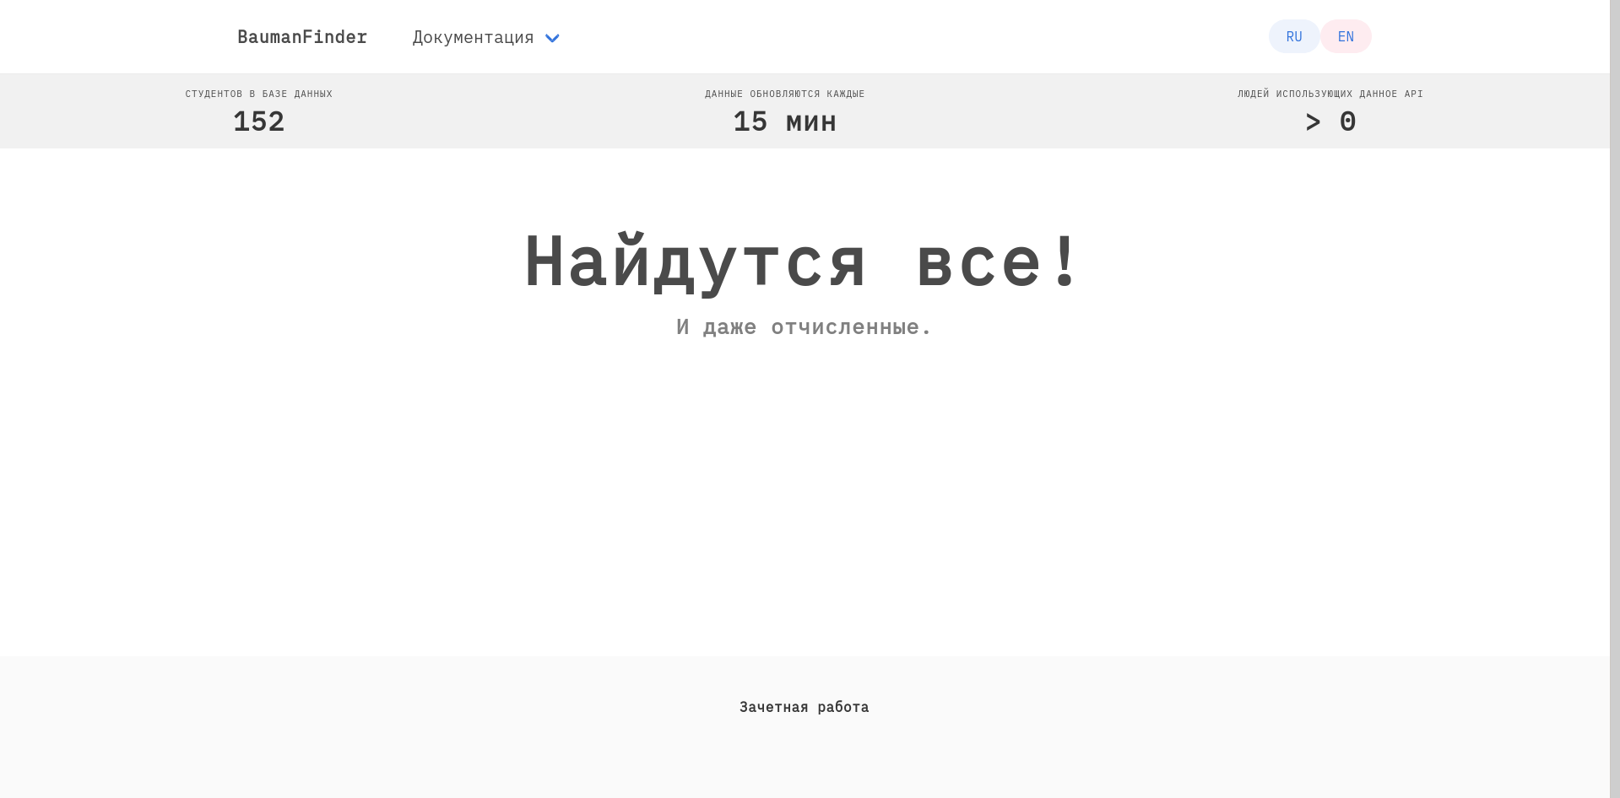
Рис. 2 (Главная страница приложения)

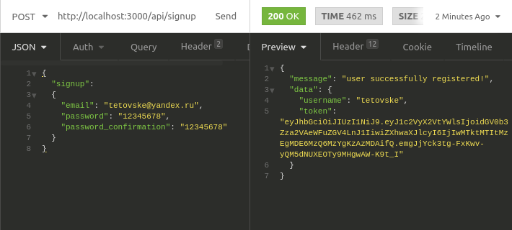
Рис. 3 (Регистрация нового пользователя)

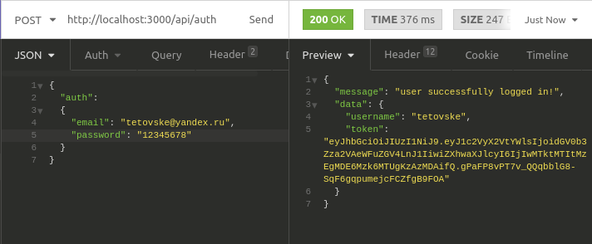
Рис. 4 (Пользователь успешно авторизовался (токен находится в заголовке))
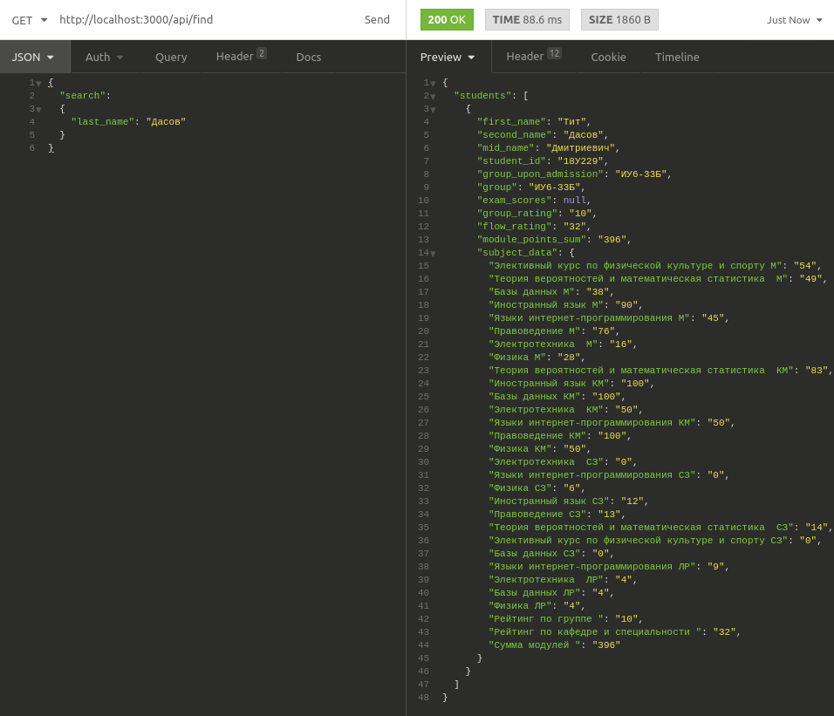
Рис. 5 (Результат поиска)

Выход пользователя из системы происходит путем добавления токена в черный список, после чего данный токен больше не может использоваться. Также следует отметить, что у каждого токена есть срок жизни.

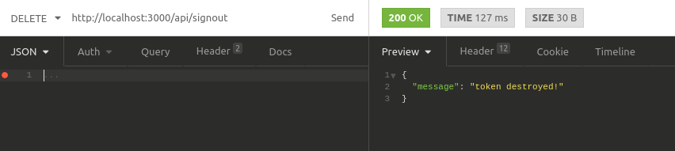
Рис. 6 (Пользователь вышел из системы)

Файл маршрутов routes.rb:

Rails.application.routes.draw do
require 'sidekiq/web'
require 'sidekiq/cron/web'

mount Sidekiq::Web => '/sidekiq'
devise_for :users

scope "(:region)", region: /#{I18n.available_locales.join('|')}/ do
root 'page#home', :as => 'home'
get 'test/output', :as => 'output'
get '/documentation' => 'page#doc', :as => 'doc'
end

scope module: 'api', path: 'api' do
resources :auth, only: [:create]
resources :user, only: [:destroy]
delete '/signout' => 'auth#signout'
post '/signup' => 'user#create'
get '/find' => 'find#find'
end
end

Тесты приложения:

Тест на регистрацию существующих пользователей (user_spec.rb):

require 'rails_helper'

RSpec.describe User, type: :model do
context 'if user is trying to add existing variables' do
let(:user_data) do
{
:email => 'test@email.com',
:password => '123456',
:password_confirmation => '123456',
:token => '1'
}
end

it 'should return false' do
fake_user = User.new(user_data)
fake_user.token = '11'
fake_user.save if exs = User.find_by(:email => 'test@email.com').nil?
another_fake = User.new(user_data)
expect(another_fake.valid?).to be_falsy
fake_user.destroy if exs.nil?
end

it 'should also return false as tokens should not be repeated!' do
fake_user = User.new(user_data)
fake_user.email = 'another@email.com'
fake_user.save if exs = User.find_by(:token => '1').nil?
another_fake = User.new(user_data)
expect(another_fake.valid?).to be_falsy
User.find_by(:email => 'test@email.com').destroy if exs.nil?
end
end
end

Тест на добавление существующих студентов (student_spec.rb):

require 'rails_helper'

RSpec.describe Student, type: :model do
context 'if we are trying to add student with exsisting stud_id' do
let(:stud_data) do
{
:first_name => 'Александр',
:last_name => 'Сидоров',
:id_stud => 'ИУ6'
}
end

it 'should return false because stud_id is uniq!' do
student = Student.new(stud_data)
student.save if exs = Student.find_by(:id_stud => 'ИУ6').nil?
another_student = Student.new(stud_data)
expect(another_student.valid?).to be_falsy
another_student.destroy if exs.nil?
end
end
end

Тест на работоспособность локализации, а также корректность отображения различных элементов страницы (home_page_spec.rb):

require 'rails_helper'

RSpec.describe 'home page' do
describe 'home page content' do
it 'should check presense of main inscription' do
visit '/ru'
expect(page).to have_content('Найдутся все!')
end

it 'should check presence of header elements' do
visit '/ru'
elems = %w[.container .navbar .header .is-spaced .navbar-brand]
elems.each { |elem| expect(page).to have_css(elem) }
end
end

describe 'some internationalization tests' do
it 'should be translated into English' do
visit '/en'
sel1 = '.main-page-title'
sel2 = 'div.level-item:nth-child(2) > div:nth-child(1) > p:nth-child(1)'
expect(page.find(sel1)).to have_content 'There are all!'
expect(page.find(sel2)).to have_content 'Data is updated every'
end

it 'should be translated into Russian' do
visit '/ru'
sel1 = '.main-page-title'
sel2 = 'div.level-item:nth-child(2) > div:nth-child(1) > p:nth-child(1)'
expect(page.find(sel1)).to have_content 'Найдутся все!'
expect(page.find(sel2)).to have_content 'Данные обновляются каждые'
end
end
end

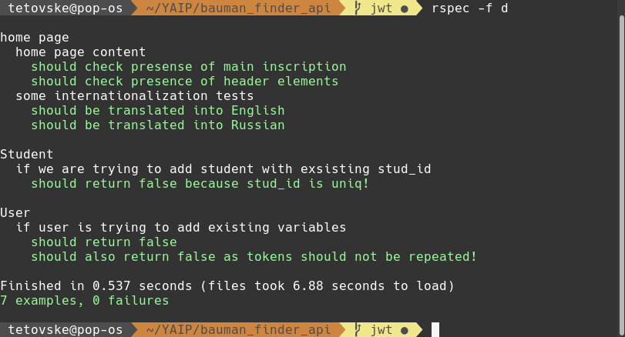
Рис. 7 (Результаты тестов)

Файл конфигурации .rubocop.yaml:

Metrics/LineLength:
Max: 120

Metrics/MethodLength:
Max: 30

Metrics/AbcSize:
Enabled: false

Lint/AssignmentInCondition:
Enabled: false

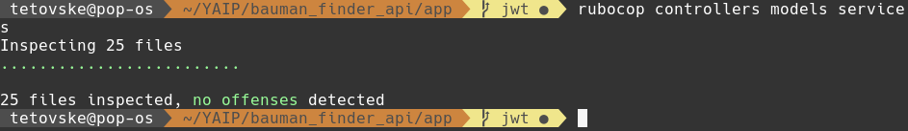
Рис. 8 (Отчет Rubocop)

